1 电动汽车变速箱概述
1.1电动汽车变速箱的技术特性
在政策的大力扶持与技术的持续升级背景下，纯电动汽车产业正处于高速发展的黄金时期，越来越受到消费者的广泛认可。从电动机外特性曲线可知，电机具备极为宽泛的调速范围，呈现出低速时恒转矩、高速时恒功率的显著特性[1][2]。基于这一特性，纯电动汽车在传动装置的选择上，通常采用固定速比的形式。
然而，这种固定速比传动装置在实际应用中也暴露出一些弊端。观察电动机等效率图，可以发现，在某些工况下，电机无法处于高效运行区间。例如，在车辆中后段加速过程中，电机转速与转矩的组合往往偏离高效区域，导致能量转换效率降低，进而出现加速动力不足的情况。同时，由于电机不能始终保持高效运行，电能消耗增加，车辆的续航能力也受到明显影响，难以满足用户对于长续航里程的需求。
为有效解决上述问题，给纯电动汽车装配变速箱成为一种极具潜力的技术方案。通过合理设计变速箱的传动比，能够使电机长时间稳定工作在最佳转速区间。从电动机等效率图中可以直观看到，当电机运行在高效区域时（如内部高数值效率区域），其能量转换效率大幅提升。这不仅充分发挥了变速箱基本的减速增扭功能，更重要的是，能确保电机在不同行驶工况下都能以较高效率运行，从而显著提升车辆的动力性能，有效增加续航里程[3][4]。
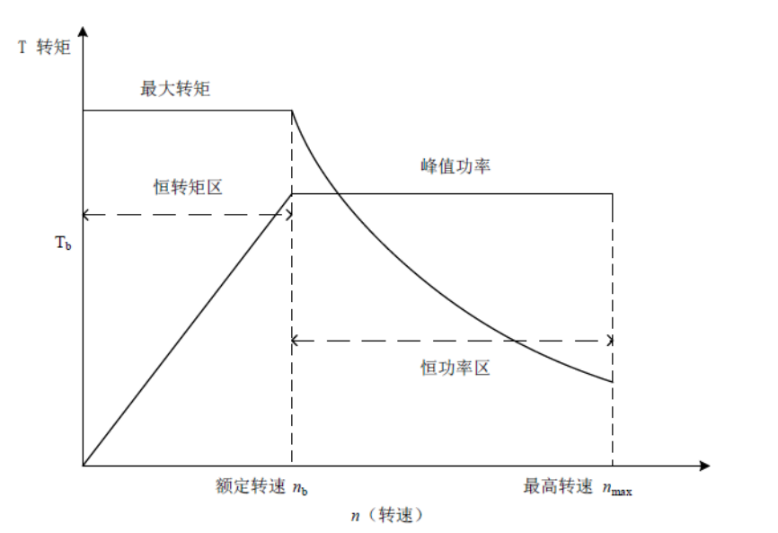
图1 电动机外特性曲线
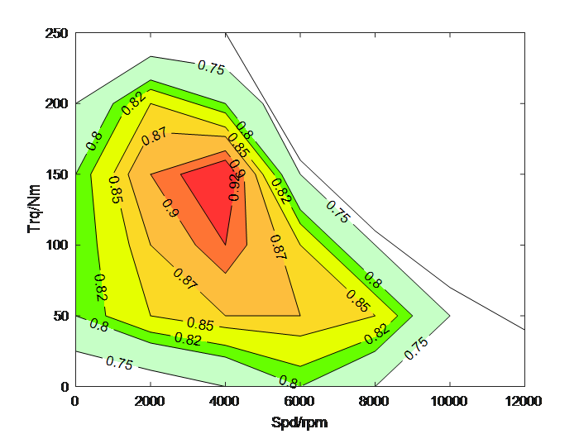
图2 电动机等效率曲线
1.2电动汽车变速箱与内燃机汽车的差异
电动汽车（Electric Vehicle, EV）与内燃机汽车（Internal Combustion Engine Vehicle, ICEV）的动力系统存在本质差异，其变速箱在结构设计、控制逻辑及能量管理等方面呈现显著区别。
传统内燃机变速箱（如常见的 AT、DCT）通常配备 6 - 10 个档位的齿轮组，主要目的是匹配发动机较为狭窄的高效工作区间（其有效扭矩输出范围大致在 2000 - 5000 rpm）。此外，这类变速箱还需借助液力变矩器或离合器来实现动力的耦合以及扭矩的放大。由于内燃机自身的局限性，无法直接输出车辆在各种行驶工况下所需的扭矩，这就导致传统内燃机变速箱结构异常复杂，内部包含超过 200 个精密机械部件。
反观电动汽车，其驱动电机具备全域高效的突出特性（在 0 - 15000 rpm 的转速范围内，效率能够超过 90%），并且在零转速时就能输出峰值扭矩。基于这些优势，电动汽车变速箱大多采用单级减速器架构，仅由 1 组减速齿轮和差速器组成，省去了离合器、液力变矩器以及同步器等传统组件。
在控制逻辑方面，传统变速箱的控制单元（TCU）依据 MAP 图和换挡逻辑算法，将发动机转速、节气门开度以及车速作为输入参数，以此实现档位的切换以及动力中断时的补偿（例如降档补油操作）。不过，这种换挡方式存在一定的延迟，换挡延迟时间大约在 300 - 500ms，而且在换挡过程中容易出现动力传递间断的现象。
而电动汽车的多速变速箱采用了先进的电机主动同步技术。在换挡过程中，电机控制器能够精准地将转子转速调节至目标档位的同步点，随后通过狗齿离合器实现无动力中断换挡，整个换挡过程耗时可控制在 100ms 以内[5]。
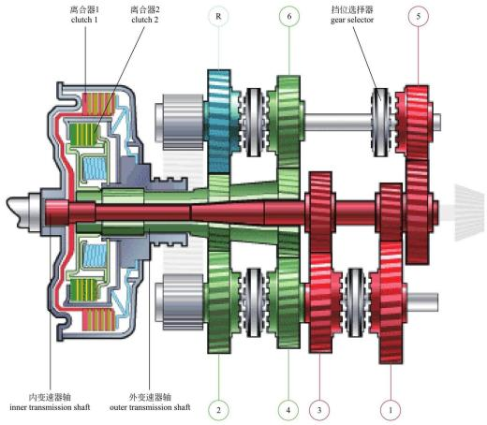
图3 传统汽车变速箱结构图
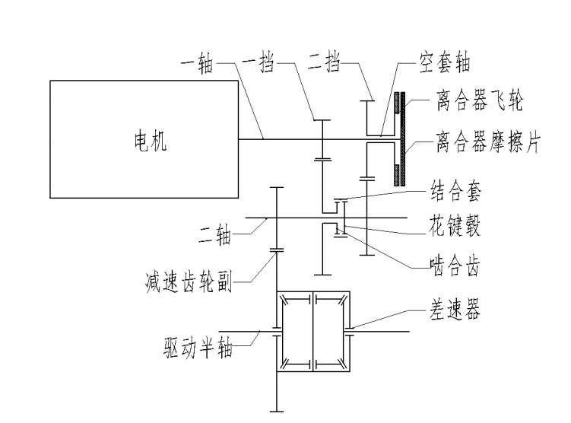
图 纯电动汽车后置离合器两挡变速箱原理图[3]

1.3电动汽车变速箱类型
电动汽车变速箱的核心目标在于适配电机的高效运行特性并优化能量传递效率。目前主流技术方案可分为以下四类：单级减速器（Single-Speed Reducer）、多速变速箱（Multi-Speed Transmission）、集成式电驱系统（Integrated e-Axle）、新型无级变速方案（Emerging CVT Technologies）。
单级减速器目前是电动乘用车的标准配置。其结构简单，仅由一组固定减速齿轮和差速器构成，摒弃了传统的离合器与同步机构。这一方案具备成本低廉、可靠性高的优势，但在高速工况下，电机转速过高会引发效率下降问题，亟待进一步优化。多速变速箱主要用于高性能车型或商用电动车辆，通过设置2 - 3个档位，拓展驱动电机的高效运行区间。集成式电驱系统采用电机、减速器与逆变器三维共壳体的设计，实现了深度集成。这种设计能够提升功率密度，同时缩短轴向长度。在新型无级变速方案（Emerging CVT Technologies）领域，为突破机械齿轮的物理限制，前沿研究重点关注无接触传动技术。例如，英国Magnomatics公司研发的磁力耦合器，利用谐波磁场传递扭矩，传动效率超过95%，且能实现无磨损运行，非常适用于重载商用车[6]；电子无级变速（e - CVT）方面，丰田bZ4X采用双电机行星齿轮组，借助电机转速差动态调节等效齿比，确保驱动电机持续处于高效运行区域。

- 王成元, 夏加宽, 孙宜标. 现代电机控制技术[M]. 机械工业出版社, 2014.
- 顾绳谷. 电机及拖动基础-第 3 版[M]. 机械工业出版社, 2004
- 包凯.纯电动汽车变速箱换挡机构的设计与性能分析[D].吉林大学,2017.
- Sorniotti A, Holdstock T, Pilone G L, et al. Analysis and simulation of the gearshift methodology for a novel two-speed transmission system for electric powertrains with a central motor[J]. Proceedings of the Institution of Mechanical Engineers Part D Journal of Automobile Engineering, 2012, 226(7):915-929.
- Yang, T., Ruan, J. G., Zhang, N., Wu, J. L., & Walker, P. (2018). Modelling and control of a novel two-speed transmission for electric vehicles. Mechanism and Machine Theory, 127, 13-32. https://doi.org/10.1016/j.mechmachtheory.2018.04.023
- Magnomatics.Our Technology [EB/OL].https://www.magnomatics.com/technology,2024-12-01

